# Tổng hợp lý thuyết toán 12 – Chương 1

**Lý thuyết Toán 12: Bài tập cuối Chương 1 - Kết nối tri thức**  
  
**A. Tổng hợp lý thuyết Toán 12 Chương 1**  
**1. Tính đơn điệu và cực trị của hàm số**  
**1.1. Tính đơn điệu của hàm số**  
**• Tính đồng biến, nghịch biến của hàm số**  
Giả sử K là khoảng, một đoạn hoặc một nửa khoảng và y = f(x) là hàm số xác định trên K.  
- Hàm số y = f(x) gọi là đồng biến trên K nếu ∀ x1, x2 ∈ K, x1 < x2 f(x1) < f(x2).  
- Hàm số y = f(x) gọi là nghịch biến trên K nếu ∀ x1, x2 ∈ K, x1 < x2 f(x1) > f(x2).  
**Chú ý:**  
- Nếu hàm số đồng biến trên K thì đồ thị của hàm số đi lên từ trái sang phải (H.1.3a).  
- Nếu hàm số nghịch biến trên K thì đồ thị của hàm số đi xuống từ trái sang phải (H.1.3b).  
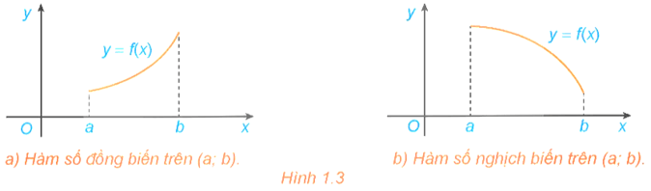  
- Hàm số đồng biến hay nghịch biến trên K còn được gọi chung là đơn điệu trên K. Việc tìm các khoảng đồng biến, nghịch biến của hàm số còn được gọi là tìm các khoảng đơn điệu (hay xét tính đơn điệu) của hàm số.  
- Khi xét tính đơn điệu của hàm số mà không chỉ rõ tập K thì ta hiểu là xét trên tập xác định của hàm số đó.  
**• Tính đơn điệu và dấu của đạo hàm**  
Cho hàm số y = f(x) có đạo hàm trên khoảng K.  
- Nếu f*'*(x) > 0 với mọi x thuộc K thì hàm số f(x) đồng biến trên khoảng K.  
- Nếu f*'*(x) < 0 với mọi x thuộc K thì hàm số f(x) nghịch biến trên khoảng K.  
**Chú ý:**  
- Định lí trên vẫn đúng trong trường hợp f'(x) bằng 0 tại một số hữu hạn điểm trong khoảng K.  
- Người ta chứng minh được rằng, nếu f'(x) = 0 với mọi x ∈ K thì hàm số f(x) không đổi trên khoảng K.  
**• Các bước xét tính đơn điệu của hàm số y = f(x)**  
**Bước 1.** Tìm tập xác định của hàm số y = f(x).  
**Bước 2.** Tính đạo hàm f*'*(x). Tìm các điểm xi (i = 1, 2, …, n) mà tại đó đạo hàm bằng 0 hoặc không tồn tại.  
**Bước 3.** Sắp xếp các điểm xi theo thứ tự tăng dần và lập bảng biến thiên của hàm số.  
**Bước 4.** Nêu kết luận về khoảng đồng biến, nghịch biến của hàm số.  
**1.2. Cực trị của hàm số**  
**• Định nghĩa**  
Cho hàm số y = f(x) xác định và liên tục trên khoảng (a; b) (a có thể là −∞, b có thể là +∞) và điểm x0 ∈ (a; b).  
- Nếu tồn tại số h > 0 sao cho f(x) < f(x0) với mọi x ∈ (x0 – h; x0 + h) (a; b) và x ≠ x0 thì ta nói hàm số f(x) đạt cực đại tại x0.  
- Nếu tồn tại h > 0 sao cho f(x) > f(x0) với mọi x ∈ (x0 – h; x0 + h) (a; b) và x ≠ x0 thì ta nói hàm số f(x) đạt cực tiểu tại x0.  
**Chú ý:**  
- Nếu hàm số y = f(x) đạt cực đại tại x0 thì x0 được gọi là điểm cực đại của hàm số f(x). Khi đó, f(x0) được gọi là giá trị cực đại của hàm số f(x) và kí hiệu fCĐ hay yCĐ. Điểm M0(x0; f(x0)) được gọi là điểm cực đại của đồ thị hàm số.  
- Nếu hàm số y = f(x) đạt cực tiểu tại x0 thì x0 được gọi là điểm cực tiểu của hàm số f(x). Khi đó, f(x0) được gọi là giá trị cực tiểu của hàm số f(x) và kí hiệu là fCT hay yCT. Điểm M0(x0; f(x0)) được gọi điểm cực tiểu của đồ thị hàm số.  
- Các điểm cực đại và điểm cực tiểu được gọi chung là điểm cực trị. Giá trị cực đại và giá trị cực tiểu được gọi chung là giá trị cực trị (hay cực trị) của hàm số.  
**• Mối liên hệ giữa đạo hàm và cực trị**  
Giả sử hàm số y = f(x) liên tục trên khoảng (a; b) chứa điểm x0 và có đạo hàm trên các khoảng (a; x0) và (x0; b). Khi đó  
- Nếu f*'*(x) < 0 với mọi x ∈ (a; x0) và f*'*(x) > 0 với mọi x ∈ (x0; b) thì x0 là một điểm cực tiểu của hàm số f(x).  
- Nếu f*'*(x) > 0 với mọi x ∈ (a; x0) và f*'*(x) < 0 với mọi x ∈ (x0; b) thì x0 là một điểm cực đại của hàm số f(x).  
**• Các bước tìm điểm cực trị của hàm số f(x)**  
**Bước 1.** Tìm tập xác định của hàm số f(x):  
**Bước 2.** Tính đạo hàm f*'*(x). Tìm các điểm mà tại đó đạo hàm f'(x) bằng 0 hoặc đạo hàm không tồn tại.  
**Bước 3.** Lập bảng biến thiên của hàm số.  
**Bước 4.**Từ bảng biến thiên suy ra các cực trị của hàm số.  
**Chú ý:**  
Nếu f'(x0) = 0 nhưng f'(x) không đổi dấu khi x qua x0 thì x0 không phải là điểm cực trị của hàm số. Chẳng hạn, hàm số f(x) = x3 có f'(x) = 3x2, f'(0) = 0, nhưng x = 0 không phải là điểm cực trị của hàm số.  
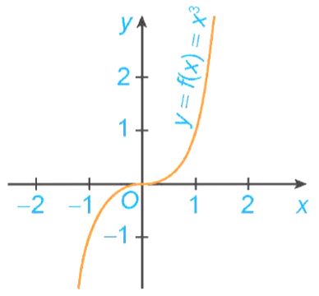  
**2. Giá trị lớn nhất và giá trị nhỏ nhất của hàm số**  
**2.1. Định nghĩa**  
**• Khái niệm giá trị lớn nhất, giá trị nhỏ nhất của hàm số**  
Cho hàm số y = f(x) xác định trên tập D.  
- Số M được gọi là giá trị lớn nhất của hàm số y = f(x) trên tập D nếu f(x) M với mọi x ∈ D và tồn tại x0 ∈ D sao cho f(x0) = M.  
Kí hiệu M hoặc M.  
- Số m được gọi là giá trị nhỏ nhất của hàm số y = f(x) trên tập D nếu f(x) m với mọi x ∈ D và tồn tại x0 ∈ D sao cho f(x0) = m.  
Kí hiệu m hoặc m .  
**Chú ý:**  
- Ta quy ước rằng khi nói giá trị lớn nhất và giá trị nhỏ nhất của hàm số f(x) (mà không nói “trên tập D”) thì ta hiểu đó là giá trị lớn nhất hay giá trị nhỏ nhất của f(x) trên tập xác định của hàm số.  
- Để tìm giá trị lớn nhất và giá trị nhỏ nhất của hàm số trên tập D, ta thường lập bảng biến thiên của hàm số trên tập D để kết luận.  
**Chú ý:**  
Trong thực hành, ta cũng dùng các kí hiệu để chỉ giá trị nhỏ nhất, giá trị lớn nhất (nếu có) của hàm số trên tập D. Do đó, trong ví dụ 1 ta có thể viết: và .  
**2.2. Cách tìm giá trị lớn nhất và giá trị nhỏ nhất của hàm số trên một đoạn**  
Giả sử y = f(x) là hàm số liên tục trên [a; b] và có đạo hàm trên (a; b), có thể trừ ra tại một số hữu hạn điểm mà tại đó hàm số không có đạo hàm. Giả sử chỉ có hữu hạn điểm trong đoạn [a; b] mà đạo hàm f'(x) bằng 0.  
Các bước tìm giá trị lớn nhất và giá trị nhỏ nhất của hàm số f(x) trên đoạn [a; b]:  
**Bước 1:** Tìm các điểm x1, x2, …, xn ∈ (a; b), tại đó f'(x) bằng 0 hoặc không tồn tại.  
**Bước 2:** Tính f(x1), f(x2), …, f(xn), f(a) và f(b).  
**Bước** **3:** Tìm số lớn nhất M và số nhỏ nhất m trong các số trên. Ta có: M .  
**3. Đường tiệm cận của đồ thị hàm số**  
**3.1. Đường tiệm cận ngang**  
Đường thẳng y = y0 gọi là đường tiệm cận ngang (gọi tắt là tiệm cận ngang) của đồ thị hàm số y = f(x) nếu hoặc.  
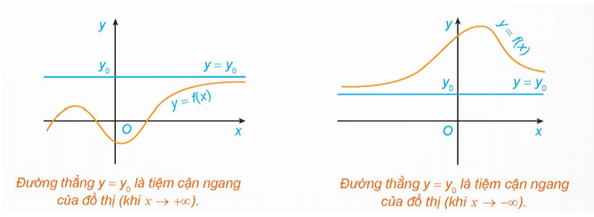  
**3.2. Đường tiệm cận đứng**  
Đường thẳng x = x0 gọi là đường tiệm cận đứng (gọi tắt là tiệm cận đứng) của đồ thị hàm số y = f(x) nếu ít nhất một trong các điều kiện sau được thỏa mãn:  
.  
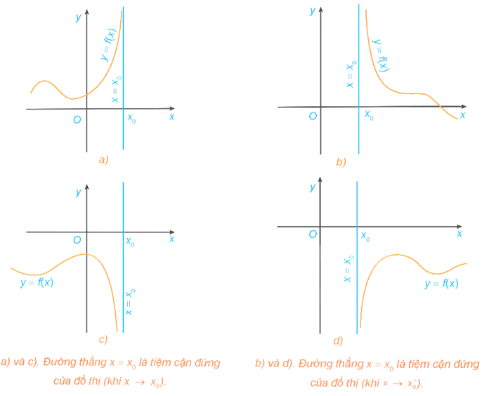  
**3.3. Đường tiệm cận xiên**  
Đường thẳng y = ax + b (a ≠ 0) gọi là đường tiệm cận xiên (gọi tắt là tiệm cận xiên) của đồ thị hàm số y = f(x) nếu hoặc .  
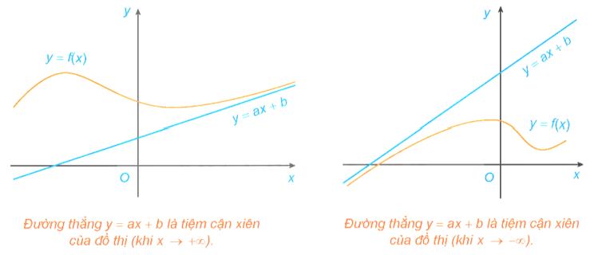  
**Chú ý:**  
Ta biết rằng nếu đường thẳng y = ax + b (a ≠ 0) là tiệm cận xiên của đồ thị hàm số y = f(x) thì hoặc .  
Do đó hoặc .  
Từ đây suy ra a hoặc a.  
Khi đó, ta có hoặc .  
Ngược lại, với a và b xác định như trên, đường thẳng y = ax + b (a ≠ 0) là một tiệm cận xiên của đồ thị hàm số y = f(x). Đặc biệt, nếu a = 0 thì đồ thị hàm số có tiệm cận ngang.  
**4. Khảo sát sự biến thiên và vẽ đồ thị hàm số**  
**Sơ đồ khảo sát hàm số y = f(x)**  
Sơ đồ khảo sát hàm số y = f(x):  
**Bước 1:** Tìm tập xác định của hàm số.  
**Bước 2:** Khảo sát sự biến thiên của hàm số:  
- Tính đạo hàm y'. Tìm các điểm tại đó y' bằng 0 hoặc đạo hàm không tồn tại.  
- Xét dấu y' để chỉ ra các khoảng đơn điệu của hàm số.  
- Tìm cực trị của hàm số.  
- Tìm các giới hạn tại vô cực, giới hạn vô cực và tìm tiệm cận của đồ thị hàm số (nếu có).  
- Lập bảng biến thiên của hàm số.  
**Bước 3:** Vẽ đồ thị của hàm số dựa vào bảng biến thiên.  
**Chú ý:**  
Khi vẽ đồ thị, nên xác định thêm một số điểm đặc biệt của đồ thị, chẳng hạn tìm giao điểm của đồ thị với các trục tọa độ (khi có và việc tìm không quá phức tạp). Ngoài ra, cần lưu ý đến tính đối xứng của đồ thị (đối xứng tâm, đối xứng trục).  
**5. Ứng dụng đạo hàm để giải quyết một số vấn đề liên quan đến thực tiễn**  
**5. 1. Tốc độ thay đổi của một đại lượng**  
Giả sử y là một hàm số của x và ta viết y = f(x). Nếu x thay đổi từ x1 đến x2 thì sự thay đổi của x là = x2 – x1, và sự thay đổi tương ứng của y là = f(x2) – f(x1).  
- Tỉ số được gọi là tốc độ thay đổi trung bình của y đối với x trên đoạn [x1; x2].  
- Giới hạn được gọi là tốc độ thay đổi tức thời của y đối với x tại điểm x = x1.  
Như vậy, đạo hàm f'(a) là tốc độ thay đổi tức thời của đại lượng y = f(x) đối với x tại điểm x = a. Dưới đây, chúng ta xem xét một số ứng dụng của ý tưởng này đối với vật lí, hóa học, sinh học và kinh tế:  
• Nếu s = s(t) là hàm vị trí của một vật chuyển động trên một đường thẳng thì v = s'(t) biểu thị vận tốc tức thời của vật (tốc độ thay đổi của độ dịch chuyển theo thời gian). Tốc độ thay đổi tức thời của vận tốc theo thời gian là gia tốc tức thời của vật: a(t) = v'(t) = s"(t).  
• Nếu C = C(t) là nồng độ của một chất tham gia phản ứng hóa học tại thời điểm t, thì C'(t) là tốc độ phản ứng tức thời (tức là độ thay đổi nồng độ) của chất đó tại thời điểm t.  
• Nếu P = P(t) là số lượng cá thể trong một quần thể động vật hoặc thực vật tại thời điểm t thì P'(t) biểu thị tốc độ tăng trưởng tức thời của quần thể tại thời điểm t.  
• Nếu C = C(x) là hàm chi phí, tức là tổng chi phí khi sản xuất x đơn vị hàng hóa, thì tốc độ thay đổi tức thời C'(x) của chi phí đối với số lượng đơn vị hàng được sản xuất được gọi là chi phí biên.  
• Về ý nghĩa kinh tế, chi phí biên C'(x) xấp xỉ với chi phí để sản xuất thêm một đơn vị hàng hóa tiếp theo, tức là đơn vị hàng hóa thứ x + 1.  
**5.2. Một vài bài toán tối ưu đơn giản**  
**• Quy trình giải một bài toán tối ưu hóa:**  
**Bước 1:** Xác định đại lượng Q mà ta cần làm cho giá trị của đại lượng ấy lớn nhất hoặc nhỏ nhất và biểu diễn nó qua các đại lượng khác trong bài toán.  
**Bước 2:** Chọn một đại lượng thích hợp nào đó, kí hiệu là x và biểu diễn các đại lượng khác ở Bước 1 theo x. Khi đó, đại lượng Q sẽ là hàm số của một biến x. Tìm tập xác định của hàm số Q = Q(x).  
**Bước 3:** Tìm giá trị lớn nhất hoặc giá trị nhỏ nhất của hàm số Q = Q(x) bằng các phương pháp đã biết và kết luận.  
• **Hàm chi phí, hàm doanh thu, hàm lợi nhuận**  
- Nếu C(x) là hàm chi phí, tức là chi phí sản xuất x đơn vị của một sản phẩm nào đó thì chi phí biên là tốc độ thay đổi của C đối với x, tức là đạo hàm C'(x).  
- Gọi p(x) là giá bán mỗi đơn vị mà công ty có thể tính nếu bán x đơn vị. Khi đó, p được gọi là hàm cầu (hay hàm giá) và chúng ta mong đợi đó là một hàm giảm của x. Nếu x đơn vị được bán và giá mỗi đơn vị là p(x) thì tổng doanh thu là R(x) = x.p(x) và R(x) được gọi là hàm doanh thu. Đạo hàm R'(x) của hàm doanh thu được gọi là hàm doanh thu biên và là tốc độ thay đổi của doanh thu đối với số lượng đơn vị sản phẩm bán ra.  
- Nếu x đơn vị được bán thì tổng lợi nhuận là P(x) = R(x) – C(x) và P(x) được gọi là hàm lợi nhuận. Hàm lợi nhuận biên là đạo hàm P'(x) của hàm lợi nhuận.  
**B. Bài tập**   
  
**1. Bài tập trắc nghiệm**  
**Bài 1.** Hàm số y = x4 – 2x2 + 1 có bao nhiêu điểm cực trị?  
**A.** 2.   
**B.** 3.   
**C.** 1.   
**D.** 0.  
**Hướng dẫn giải**  
**Đáp án đúng là: B**  
Tập xác định: D = ℝ.  
Có y' = 4x3 – 4x; y' = 0 ⇔⇔ x = −1 hoặc x = 0 hoặc x = 1.  
Bảng biến thiên  
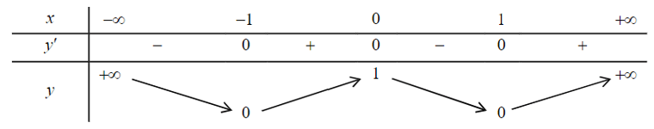  
Dựa vào bảng biến thiên, ta có:  
Hàm số đạt cực tiểu tại x = ±1 và yCT = 0.  
Hàm số đạt cực đại tại x = 0 và yCĐ = 1.  
**Bài 2.** Giá trị nhỏ nhất của hàm số y = x3 + 3x2 trên đoạn [−5; −1] bằng   
**A.** 0.   
**B.** 4.   
**C.** 2.   
**D.** −50.  
**Hướng dẫn giải**  
**Đáp án đúng là: D**  
Trên đoạn [−5; −1], có y' = 3x2 + 6x;  
Có y' = 0 ⇔⇔ x = 0 (loại) hoặc x = −2 (nhận).  
Có y(−5) = −50; y(−2) = 4; y(−1) = 2.  
Vậy min[−5;−1]y=y(−5)=−50min[-5;-1]y=y⁢(-5)=-50.  
**Bài 3.** Gọi m và M lần lượt là giá trị nhỏ nhất và giá trị lớn nhất của hàm số y=12x−√x+2y=(1)/(2)⁢x-√(x+2) trên đoạn [−1; 34]. Tổng S = 3m + M bằng.  
**A.** S=132S=(13)/(2).   
**B.** S=252S=(25)/(2).   
**C.** S=632S=(63)/(2).   
**D.** S=112S=(11)/(2).  
**Hướng dẫn giải**  
**Đáp án đúng là: A**  
Trên đoạn [−1; 34], có y'=12−12√x+2y'=(1)/(2)-(1)/(2⁢√(x+2));  
y'=0⇔√x+2=1⇔x=−1y'=0⇔√(x+2)=1⇔x=-1 (nhận).  
Có y(−1)=−32; y(34)=11y(-1)=-(3)/(2); y⁢(34)=11.  
Do đó m=−32; M=11m=-(3)/(2); M=11. Suy ra S=3.(−32)+11=132S=3.(-(3)/(2))+11=(13)/(2).  
**Bài 4.** Đồ thị hàm số y=1−3xx+2y=(1-3⁢x)/(x+2) có các đường tiệm cận đứng và tiệm cận ngang lần lượt là:  
**A.** x = −2 và y = −3.   
**B.** x = −2 và y = 1.  
**C.** x = −2 và y = 3.   
**D.** x = 2 và y = 1.  
**Hướng dẫn giải**  
**Đáp án đúng là: A**  
Có limx→(−2)+y=limx→(−2)+1−3xx+2=+∞;limx→(−2)−y=limx→(−2)−1−3xx+2=−∞limx→(-2)^(+)y=limx→(-2)^(+)(1-3⁢x)/(x+2)=+∞;limx→(-2)^(-)y=limx→(-2)^(-)(1-3⁢x)/(x+2)=-∞.  
Do đó x = −2 là tiệm cận đứng của đồ thị hàm số.  
Có limx→+∞y=limx→+∞1−3xx+2=−3;limx→−∞y=limx→−∞1−3xx+2=−3limx→+∞y=limx→+∞(1-3⁢x)/(x+2)=-3;limx→-∞y=limx→-∞(1-3⁢x)/(x+2)=-3.  
Do đó y = −3 là tiệm cận ngang của đồ thị hàm số.  
**Bài 5.** Cho hàm số y = f(x) có bảng biến thiên như sau  
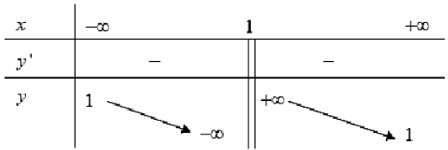  
Trong các mệnh đề sau về hàm số y = f(x), mệnh đề nào đúng?  
**A.** Đồ thị hàm số có tiệm cận đứng x = 1.  
**B.** Hàm số nghịch biến trên ℝ.  
**C.** Hàm số đồng biến trên ℝ.  
**D.** Hàm số có một điểm cực trị.  
**Hướng dẫn giải**  
**Đáp án đúng là: A**  
Dựa vào bảng biến thiên, ta có:  
+) Hàm số nghịch biến trên các khoảng (−∞; 1) và (1; +∞).  
+) Hàm số không có cực trị  
+) Đường thẳng x = 1 là tiệm cận đứng của đồ thị hàm số và đường thẳng y = 1 là tiệm cận ngang của đồ thị hàm số.  
**Bài 6.** Đồ thị sau đây là của hàm số nào?  
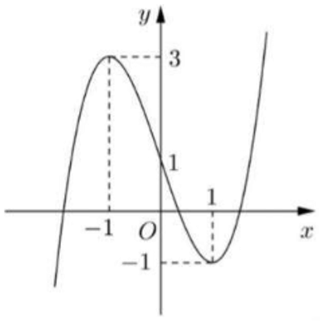  
**A.** y = x3 – 3x + 1.   
**B.** y = x3 – 3x – 1.   
**C.** y = −x3 – 3x2 – 1.   
**D.** y = −x3 + 3x2 + 1.  
**Hướng dẫn giải**  
**Đáp án đúng là: A**  
Dựa vào đồ thị ta thấy đây là đồ thị hàm số bậc ba: y = ax3 + bx2 + cx + d (a > 0).  
Do đó loại C, D.  
Vì đồ thị hàm số giao với trục tung tại (0; 1) nên chọn A.  
**Bài 7.** Hàm số nào dưới đây có bảng biến thiên như hình bên?  
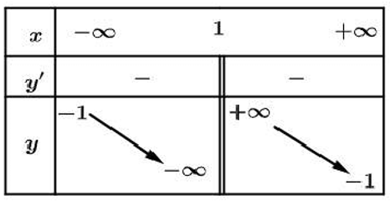  
**A.** y=−x−3x−1y=(-x-3)/(x-1).   
**B.** y=x+3x−1y=(x+3)/(x-1).   
**C.** y=−x−2x−1y=(-x-2)/(x-1).   
**D.** y=−x+3x−1y=(-x+3)/(x-1).  
**Hướng dẫn giải**  
**Đáp án đúng là: D**  
Dựa vào bảng biến thiên, ta thấy đồ thị hàm số có tiệm cận ngang là y = −1.  
Do đó loại B.  
Hàm số nghịch biến trên các khoảng (−∞; 1) và (1; +∞) nên y' < 0, ∀x ≠ 1.  
Đáp án A có y'=4(x−1)2>0,∀x≠1y'=(4)/((x-1)^(2))>0,∀x≠1.  
Đáp án C có y'=3(x−1)2>0,∀x≠1y'=(3)/((x-1)^(2))>0,∀x≠1.  
Đáp án D có y'=−2(x−1)2<0,∀x≠1y'=(-2)/((x-1)^(2))<0,∀x≠1.  
**Bài 8.** Một vật rơi tự do với phương trình chuyển động S=12gt2S=(1)/(2)⁢g⁢t^(2), trong đó g = 9,8 m/s2 và t tính bằng giây (s). Vận tốc của vật tại thời điểm t = 5s bằng  
**A.** 49 m/s.   
**B.** 25 m/s.   
**C.** 10 m/s.   
**D.** 18 m/s.  
**Hướng dẫn giải**  
**Đáp án đúng là: A**  
Có v(t) = s'(t) = gt = 9,8t.  
Khi đó v(5) = 9,8.5 = 49 m/s.  
**Bài 9.** Chi phí xuất bản x cuốn tạp chí (bao gồm: lương cán bộ, công nhân viên, giấy in…) được cho bởi C(x) = 0,0001x2 – 0,2x + 10000, C(x) được tính theo đơn vị là vạn đồng. Chi phí phát hành cho mỗi cuốn là 4 nghìn đồng. Tỉ số M(x)=T(x)xM(x)=(T⁢(x))/(x) với T(x) là tổng chi phí (xuất bản và phát hành) cho x cuốn tạp chí, được gọi là chi phí trung bình cho một cuốn tạp chí khi xuất bản x cuốn. Khi chi phí trung bình cho mỗi cuốn tạp chí M(x) thấp nhất, tính chi phí cho mỗi cuốn tạp chí đó. Biết 1 vạn đồng = 10 000 đồng.  
**A.** 20 000 đồng.   
**B.** 15 000 đồng.   
**C.** 10 000 đồng.   
**D.** 22 000 đồng.  
**Hướng dẫn giải**  
**Đáp án đúng là: D**  
Theo giả thiết ta có: T(x) = C(x) + 0,4x = 0,0001x2 + 0,2x + 10000.  
Có M(x)=T(x)x=0,0001x+10000x+0,2≥2+0,2=2,2M(x)=(T⁢(x))/(x)=0,0001⁢x+(10000)/(x)+0,2≥2+0,2=2,2 vạn đồng = 22000 đồng.  
Dấu “=” xảy ra khi 0,0001x=10000x⇔x=100000,0001⁢x=(10000)/(x)⇔x=10000.  
**Bài 10.** Cho hàm số y = x3 + 3x2 – 9x + 15. Khẳng định nào sau đây là khẳng định sai?  
**A.** Hàm số nghịch biến trên khoảng (−3; 1).  
**B.** Hàm số đồng biến trên (−9; −5).  
**C.** Hàm số đồng biến trên ℝ.  
**D.** Hàm số đồng biến trên (5; +∞).  
**Hướng dẫn giải**  
**Đáp án đúng là: C**  
Tập xác định: D = ℝ.  
Có y' = 3x2 + 6x – 9; y' = 0 ⇔⇔ x = −3 hoặc x = 1.  
Bảng biến thiên:  
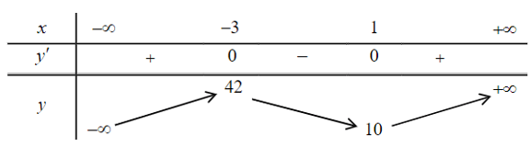  
Dựa vào bảng biến thiên, ta có:  
Hàm số đồng biến trên cách khoảng (−∞; −3) và (1; +∞).  
Hàm số nghịch biến trên khoảng (−3; 1).  
**2. Bài tập tự luận**  
**Bài 1.** Tìm cực trị của các hàm số sau  
a) y=2x+3x+1y=(2⁢x+3)/(x+1);   
b) y = 2x4 – 4x2 + 2022.  
**Hướng dẫn giải**  
a) Tập xác định: D = ℝ\{−1}.  
Có y'=2(x+1)−(2x+3)(x+1)2=−1(x+1)2<0,∀x≠−1.y'=(2⁢(x+1)-(2⁢x+3))/((x+1)^(2))=(-1)/((x+1)^(2))<0,∀x≠-1.  
Do đó hàm số không có cực trị.  
b) Tập xác định: D = ℝ.  
Có y' = 8x3 – 8x; y' = 0 ⇔⇔ x = −1 hoặc x = 0 hoặc x = 1.  
Bảng biến thiên  
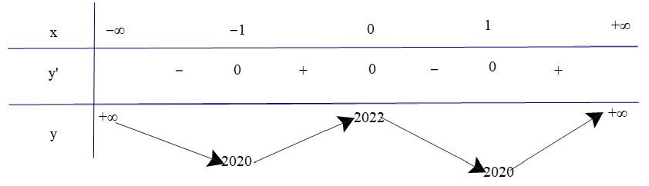  
Dựa vào bảng biến thiên ta có:  
Hàm số đạt cực đại tại x = 0 và yCĐ = 2022.  
Hàm số đạt cực tiểu tại x = ±1 và yCT = 2020.  
**Bài 2.** Độ giảm huyết áp của một bệnh nhân được xác định bởi công thức G(x) = 0,024x2(30 – x), trong đó x là liều lượng thuốc tiêm cho bệnh nhân cao huyết áp (x được tính bằng mg). Tìm lượng thuốc để tiêm cho bệnh nhân cao huyết áp để huyết áp giảm nhiều nhất.  
**Hướng dẫn giải**  
Tập xác định: D = (0; 30).  
Có G'(x) = 0,048x(30 – x) – 0,024x2 = 0,024x(60 – 3x);  
G'(x) = 0 ⇔⇔ x = 0 hoặc x = 20.  
Bảng biến thiên  
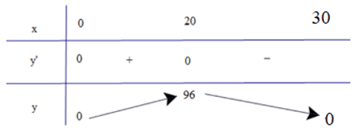  
Dựa vào bảng biến thiên, ta có lượng thuốc để tiêm cho bệnh nhân cao huyết áp để huyết áp giảm nhiều nhất là x = 20 mg.  
**Bài 3.** Tìm giá trị lớn nhất và giá trị nhỏ nhất của hàm số y = x3 – 3x2 – 9x + 5 trên đoạn [−2; 2].  
**Hướng dẫn giải**  
Trên đoạn [−2; 2], có y' = 3x2 – 6x – 9; y' = 0 ⇔⇔ x = −1 (nhận) hoặc x = 3 (loại).  
Có y(−2) = 3; y(−1) = 10; y(2) = −17.  
Vậy max[−2;2]y=y(−1)=10;min[−2;2]y=y(2)=−17max[-2;2]y=y⁢(-1)=10;min[-2;2]y=y⁢(2)=-17.  
**Bài 4.** Tìm giá trị lớn nhất và giá trị nhỏ nhất của hàm số y=x2−4x2x+1y=(x^(2)-4⁢x)/(2⁢x+1) trên đoạn [0; 3].  
**Hướng dẫn giải**  
Trên đoạn [0; 3], có y'=(2x−4)(2x+1)−2(x2−4x)(2x+1)2=2x2+2x−4(2x+1)2y'=((2⁢x-4)⁢(2⁢x+1)-2⁢(x^(2)-4⁢x))/((2⁢x+1)^(2))=(2⁢x^(2)+2⁢x-4)/((2⁢x+1)^(2));  
Có y' = 0 ⇔⇔ 2x2 + 2x – 4 = 0 ⇔⇔ x = −2 (loại) hoặc x = 1 (nhận).  
Có y(0) = 0; y (1) = −1; y(3) = −37-(3)/(7).  
Vậy max[0;3]y=y(0)=0;min[0;3]y=y(1)=−1max[0;3]y=y⁢(0)=0;min[0;3]y=y⁢(1)=-1.  
**Bài 5.** Sau khi phát hiện một bệnh dịch, các chuyên gia y tế ước tính số người nhiễm bệnh kể từ ngày xuất hiện bệnh nhân đầu tiên đến ngày thứ t là f(t) = 45t2 – t3 (kết quả khảo sát được trong tháng 8 vừa qua). Nếu xem f'(t) là tốc độ truyền bệnh (người/ngày) tại thời điểm t. Hỏi tốc độ truyền bệnh sẽ lớn nhất vào ngày thứ mấy?  
**Hướng dẫn giải**  
Ta có f'(t) = 90t – 3t2.  
Bài toán trở thành tìm giá trị lớn nhất của g(t) = f'(t) = 90t – 3t2 trên (0; +∞).  
Có g'(t) = 90 – 6t; g'(t) = 0 ⇔⇔ t = 15.  
Bảng biến thiên  
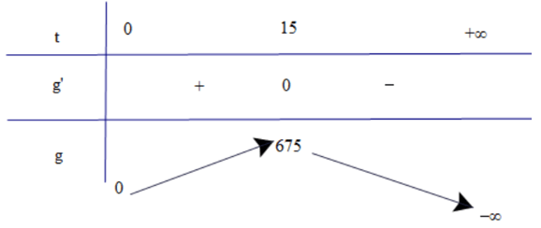  
Dựa vào bảng biến thiên, ta có tốc độ truyền bệnh sẽ lớn nhất vào ngày thứ 15.  
**Bài 6.** Tìm tiệm cận đứng và tiệm cận ngang của đồ thị hàm số y=2x+1x+1y=(2⁢x+1)/(x+1).  
**Hướng dẫn giải**  
Tập xác định: D = ℝ\{−1}.  
limx→(−1)−y=limx→(−1)−2x+1x+1=+∞;limx→(−1)+y=limx→(−1)+2x+1x+1=−∞limx→(-1)^(-)y=limx→(-1)^(-)(2⁢x+1)/(x+1)=+∞;limx→(-1)^(+)y=limx→(-1)^(+)(2⁢x+1)/(x+1)=-∞.  
Do đó đường thẳng x = −1 là tiệm cận đứng của đồ thị hàm số.  
limx→+∞y=limx→+∞2x+1x+1=2;limx→−∞y=limx→−∞2x+1x+1=2limx→+∞y=limx→+∞(2⁢x+1)/(x+1)=2;limx→-∞y=limx→-∞(2⁢x+1)/(x+1)=2.  
Do đó đường thẳng y = 2 là tiệm cận ngang của đồ thị hàm số.  
**Bài 7.** Tìm tiệm cận đứng và tiệm cận xiên của đồ thị hàm số y=x2+x+1x+1y=(x^(2)+x+1)/(x+1).  
**Hướng dẫn giải**  
Tập xác định: D = ℝ\{−1}.  
Có limx→(−1)+y=limx→(−1)+x2+x+1x+1=+∞;limx→(−1)−y=limx→(−1)−x2+x+1x+1=−∞limx→(-1)^(+)y=limx→(-1)^(+)(x^(2)+x+1)/(x+1)=+∞;limx→(-1)^(-)y=limx→(-1)^(-)(x^(2)+x+1)/(x+1)=-∞ .  
Do đó đường thẳng x = −1 là tiệm cận đứng của đồ thị hàm số.  
Có y=x2+x+1x+1=x+1x+1y=(x^(2)+x+1)/(x+1)=x+(1)/(x+1).  
Có limx→+∞(y−x)=limx→+∞(x+1x+1−x)=limx→+∞1x+1=0;limx→+∞(y-x)=limx→+∞(x+(1)/(x+1)-x)=limx→+∞(1)/(x+1)=0;  
limx→−∞(y−x)=limx→−∞(x+1x+1−x)=limx→−∞1x+1=0limx→-∞(y-x)=limx→-∞(x+(1)/(x+1)-x)=limx→-∞(1)/(x+1)=0.  
Do đó đường thẳng y = x là tiệm cận xiên của đồ thị hàm số.  
**Bài 8.** Số dân của một thị trấn sau t năm kể từ năm 1970 được ước tính bởi công thức f(t)=26t+10t+5f(t)=(26⁢t+10)/(t+5) (f(t) được tính bằng nghìn người).  
Xem y = f(t) là một hàm số xác định trên nửa khoảng [0; +∞). Hãy tìm các đường tiệm cận của đồ thị hàm số.  
**Hướng dẫn giải**  
Ta có limt→+∞f(t)=limt→+∞26t+10t+5=limt→+∞26+10t1+5t=26limt→+∞f⁢(t)=limt→+∞(26⁢t+10)/(t+5)=limt→+∞(26+(10)/(t))/(1+(5)/(t))=26.  
Do đó y = 26 là tiệm cận ngang của đồ thị hàm số.  
Trên nửa khoảng [0; +∞) đồ thị hàm số không có tiệm cận đứng.  
**Bài 9.** Khảo sát sự biến thiên và vẽ đồ thị của hàm số y = x3 – 3x2 + 3.  
**Hướng dẫn giải**  
1. Tập xác định: D = ℝ.  
2. Sự biến thiên  
- Có y' = 3x2 – 6x; y' = 0 ⇔⇔ x = 0 hoặc x = 2.  
- Trên khoảng (0; 2), y' < 0 nên hàm số nghịch biến. Trên các khoảng (−∞; 0) và (2; +∞), y' > 0 nên hàm số đồng biến.  
- Hàm số đạt cực đại tại x = 0 và yCĐ = 3. Hàm số đạt cực tiểu tại x = 2 và yCT = −1.  
- Có limx→+∞(x3−3x2+3)=+∞;limx→−∞(x3−3x2+3)=−∞limx→+∞(x^(3)-3⁢x^(2)+3)=+∞;limx→-∞(x^(3)-3⁢x^(2)+3)=-∞.  
- Bảng biến thiên  
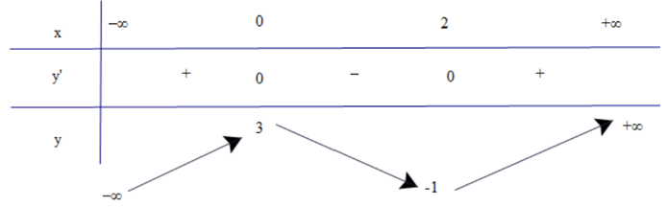  
3. Đồ thị  
- Giao điểm của đồ thị hàm số với trục Oy là (0; 3).  
- Đồ thị hàm số nhận (1; 1) làm tâm đối xứng  
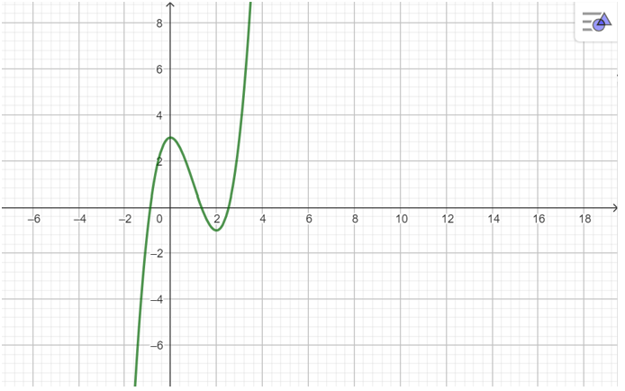  
**Bài 10.** Khảo sát sự biến thiên và vẽ đồ thị của hàm số y=2x−32x−2y=(2⁢x-3)/(2⁢x-2).  
**Hướng dẫn giải**  
1. Tập xác định: D = ℝ\{1}.  
2. Sự biến thiên  
- Có y'=2(2x−2)−2(2x−3)(2x−2)2=2(2x−2)2>0,∀x≠1y'=(2⁢(2⁢x-2)-2⁢(2⁢x-3))/((2⁢x-2)^(2))=(2)/((2⁢x-2)^(2))>0,∀x≠1.  
- Hàm số đồng biến trên các khoảng (−∞; 1) và (1; +∞).  
- Hàm số không có cực trị.  
- limx→1+y=limx→1+2x−32x−2=−∞;limx→1−y=limx→1−2x−32x−2=+∞limx→1^(+)y=limx→1^(+)(2⁢x-3)/(2⁢x-2)=-∞;limx→1^(-)y=limx→1^(-)(2⁢x-3)/(2⁢x-2)=+∞.  
Do đó x = 1 là tiệm cận đứng của đồ thị hàm số.  
limx→+∞y=limx→+∞2x−32x−2=1;limx→−∞y=limx→−∞2x−32x−2=1limx→+∞y=limx→+∞(2⁢x-3)/(2⁢x-2)=1;limx→-∞y=limx→-∞(2⁢x-3)/(2⁢x-2)=1.  
Do đó y = 1 là tiệm cận ngang của đồ thị hàm số.  
- Bảng biến thiên  
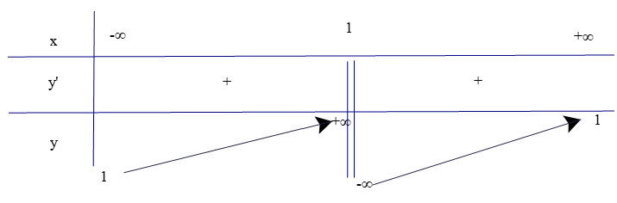  
3. Đồ thị  
- Giao điểm của đồ thị hàm số với trục tung là (0;32)(0;(3)/(2)).  
- Giao điểm của đồ thị hàm số với trục hoành là (32;0)((3)/(2);0).  
- Đồ thị hàm số nhận giao điểm (1; 1) của hai đường tiệm cận làm tâm đối xứng và nhận hai đường phân giác của các góc tạo bởi hai đường tiệm cận này làm trục đối xứng.  
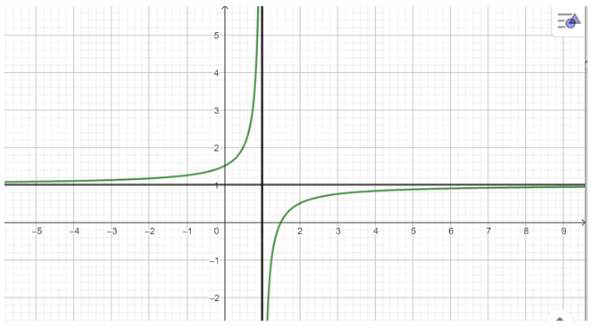  
**Bài 11.** Giả sử chi phí tiền xăng C (đồng) phụ thuộc tốc độ trung bình v(km/h) theo công thức C(v)=16000v+52v(0<v≤120)C(v)=(16000)/(v)+(5)/(2)v(0<v≤120). Khảo sát và vẽ đồ thị hàm số C = C(v) trên (0; 120].  
**Hướng dẫn giải**  
1. Tập xác định: D = (0; 120].  
2. Sự biến thiên  
- Trên (0; 120], có C'(v) =−16000v2+52-(16000)/(v^(2))+(5)/(2); C'(v) = 0 ⇔⇔ v = −80 (loại) hoặc v = 80 (nhận).  
- Trên khoảng (0; 80), có C'(x) < 0 nên hàm số nghịch biến.  
Trên khoảng (80; 120), C'(x) > 0 nên hàm số đồng biến.  
- Hàm số đạt cực tiểu tại x = 80 và yCT = 400.  
- limv→0+C(v)=limv→0+(16000v+52v)=+∞limv→0^(+)C⁢(v)=limv→0^(+)((16000)/(v)+(5)/(2)⁢v)=+∞ nên đường thẳng y = 0 là tiệm cận đứng của đồ thị hàm số.  
- Bảng biến thiên  
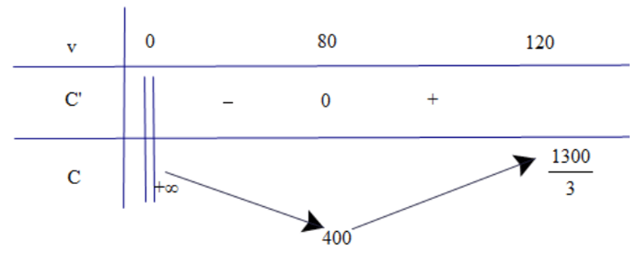  
3. Đồ thị  
Đồ thị hàm số đi qua các điểm (80; 400), (40; 500), (100; 410).  
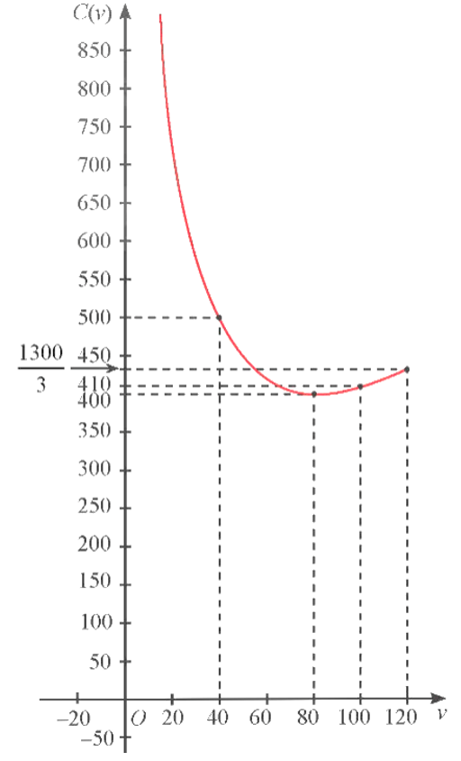  
**Bài 12.** Một công ty bất động sản có 50 căn hộ cho thuê. Biết rằng nếu cho thuê mỗi căn hộ với giá 2 000 000 đồng một tháng thì mọi căn hộ đều có người thuê và cứ mỗi lần tăng giá cho thuê, mỗi căn hộ thêm 50 000 đồng một tháng thì có thêm một căn hộ bị bỏ trống. Công ty đã tìm ra phương án cho thuê đạt lợi nhuận lớn nhất. Hỏi thu nhập cao nhất công ty có thể đạt trong một tháng là bao nhiêu?  
**Hướng dẫn giải**  
Gọi x là số căn hộ bỏ trống (0 < x < 50).  
Khi đó số tiền cho thuê một phòng là 2 000 000 + 50 000x (đồng).  
Tổng số tiền cho thuê phòng 1 tháng là  
f(x) = (2 000 000 + 50 000x).(50 – x) = −50 000x2 + 500 000x + 100 000 000 đồng.  
Bài toán trở thành tìm x ∈ (0; 50) để f(x) lớn nhất.  
Có f'(x) = −100 000x + 500 000; f'(x) = 0 ⇔⇔ x = 5.  
Bảng biến thiên  
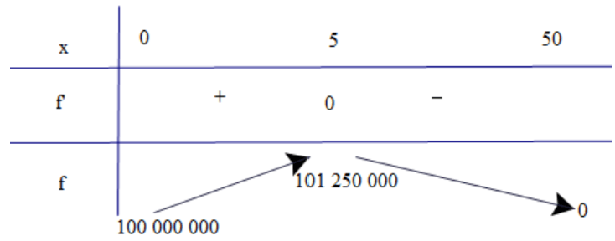  
Dựa vào bảng biến thiên, ta có doanh thu lớn nhất một tháng là 101 250 000 đồng khi có 5 phòng trống.  
**Bài 13.** Cho một tấm nhôm hình vuông cạnh 12 cm. Người ta cắt ở bốn góc của tấm nhôm đó bốn hình vuông bằng nhau, mỗi hình vuông có cạnh bằng x cm, rồi gập tấm nhôm lại để được cái hộp không nắp (tham khảo hình vẽ bên). Tìm x để hộp nhận được có thể tích lớn nhất (giả thiết bề dày tấm nhôm không đáng kể).  
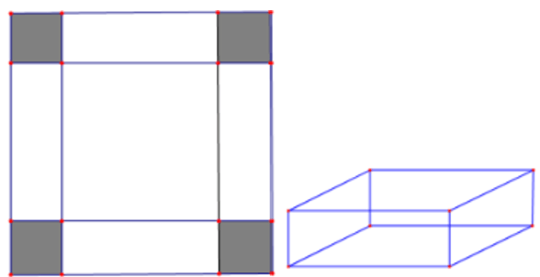  
**Hướng dẫn giải**  
Cái hộp không nắp có dạng hình hộp chữ nhật với đáy là hình vuông cạnh 12 – 2x (cm) (0 < x < 6) và chiều cao là x (cm).  
Khi đó thể tích V = (12 – 2x)2.x = 4x3 – 48x2 + 144x.  
Bài toán trở thành tìm x ∈ (0; 6) để V lớn nhất.  
Có V' = 12x2 – 96x + 144; V' = 0 ⇔⇔ x = 2 (nhận) hoặc x = 6 (loại).  
Bảng biến thiên  
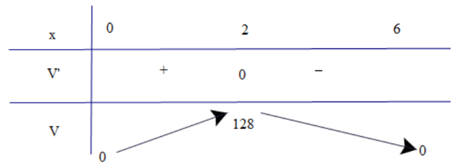  
Vậy x = 2 thì hộp có thể tích lớn nhất.  
**Bài 14.** Một vật chuyển động theo quy luật s=−12t3+6t2s=-(1)/(2)⁢t^(3)+6⁢t^(2) với t (giây) là khoảng thời gian từ khi vật bắt đầu chuyển động và s (mét) là quãng đường vật di chuyển trong thời gian đó. Hỏi trong khoảng thời gian 6 giây, kể từ lúc bắt đầu chuyển động, vận tốc lớn nhất vật đạt được bằng bao nhiêu?  
**Hướng dẫn giải**  
Có v(t) = s'(t) = −32t2+12t=−32(t2−8t+16)+24=−32(t−4)2+24≤24-(3)/(2)⁢t^(2)+12⁢t=-(3)/(2)⁢(t^(2)-8⁢t+16)+24=-(3)/(2)⁢(t-4)^(2)+24≤24.  
Vậy vận tốc lớn nhất vật đạt được là 24 m/s khi t = 4 giây.  
**Bài 15.** Tìm các khoảng đơn điệu của các hàm số sau  
a) y = x3 – 3x;   
b) y=2x−1x−1y=(2⁢x-1)/(x-1).  
**Hướng dẫn giải**  
a) Tập xác định: D = ℝ.  
Có y' = 3x2 – 3; y' = 0 ⇔⇔ x = 1 hoặc x = −1.  
Bảng biến thiên  
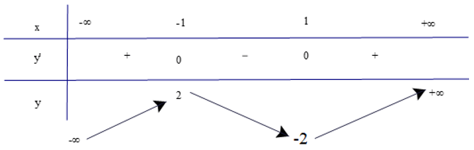  
Dựa vào bảng biến thiên, ta có  
Hàm số đồng biến trên các khoảng (−∞; −1) và (1; +∞).  
Hàm số nghịch biến trên khoảng (−1; 1).  
b) Tập xác định: D = ℝ\{1}.  
Có y'=2(x−1)−(2x−1)(x−1)2=−1(x−1)2<0,∀x≠1y'=(2⁢(x-1)-(2⁢x-1))/((x-1)^(2))=(-1)/((x-1)^(2))<0,∀x≠1.  
Do đó hàm số nghịch biến trên các khoảng (−∞; 1) và (1; +∞).